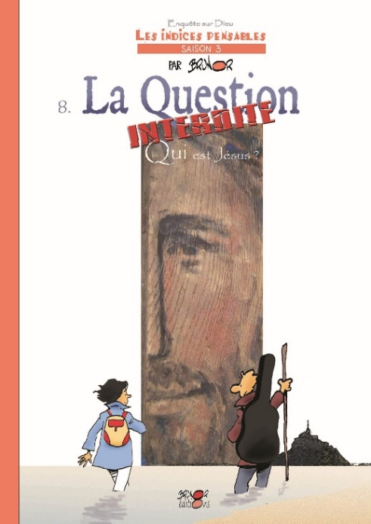
BRUNOR EDITIONS 2017
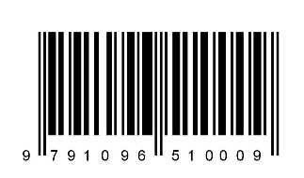
Collection : Les indices pensables. Saison 3.
Titre : (Tome) 8- La Question Interdite
Qui est Jésus ?
Auteur : BRUNOR
Format : 21,5 X 30. Album relié cartonné
Pages : 104 pages
Rayon Foi et raison. De 17 à 97 ans
EAN 13 : 9791096 510009 DIFFUSION : SALVATOR.
Prix : 20 € Parution : 28 Septembre 2017
CET ALBUM REMPLACE LE PRECEDENT ISBN épuisé :
978-2-35770-071-0 chez FX de Guibert-Le Sénevé.
POINTS FORTS
Cet album inaugure une nouvelle saison des Indices Pensables,
qui présentera en trois albums la réédition en grand format
du roman graphique du même nom, (300 pages) paru en 2008, dont les 5 000 exemplaires ont été très rapidement diffusés. Ce 8° album, augmenté de passages inédits, vient s’inscrire dans une série très appréciée des lecteurs et de la critique : environ 100 000 exemplaires vendus. Les premiers tomes, déjà réédités à plusieurs reprises, ont été primés au Festival d'Angoulême. Pour la première fois, la bande dessinée rend accessible aux lecteurs le parcours de la théologie depuis 2 000 ans.
A partir de questions de jeunes : quelle est l’origine des affirmations concernant Jésus de Nazareth, la Trinité ? Tom et Marine remontent aux sources de la foi chrétienne. Leur enquête historique jalonnée de faits vérifiables nous aide à comprendre comment la pensée de l’Eglise s’est développée pour répondre aux différentes crises. Leur recherche nous conduit à mieux entrer dans le mystère...
4° DE COUVERTURE
Pourquoi un empereur a-t-il interdit que l'on discute d'une certaine question de théologie ?
Quels étaient les enjeux de ces brûlants débats ? Comment des faussaires du IVe siècle ont-ils réussi
à perturber la réflexion des théologiens jusqu’à nos jours sur des questions aussi essentielles que l’identité du Christ et la Trinité ?
Dans cette nouvelle saison des Indices pensables, Tom et Marine questionnent l'histoire de la pensée.
Réussiront-ils à remonter aux sources de ce qui est dit du Mystère du Christ ?
Nous partageons leur stupéfaction à la découverte d’erreurs de traductions, de malentendus et de graves contresens, introduits parfois intentionnellement et qui conduiront aux crimes dont furent victimes le Pape Martin et le théologien Maxime. Autant de faits authentiques qui jalonnent les étapes de ces développements de la pensée, trop souvent enfouis dans les sables de l'oubli...
Un thriller théologique ?
L’AUTEUR
Les recherches menées par Brunor pour la première saison de cette série, l’ont conduit à être nommé "chargé de mission pour le diocèse de Paris" afin de former à sa méthode d’enquête de nombreux enseignants et responsables d'aumônerie de lycées et collèges, depuis 2012. Il a assuré également une formation au Collège des Bernardins pour des étudiants. Il donne de nombreuses conférences pour tous publics sur Foi et Raison, Bible et sciences... Bien connu des lecteurs de La Croix où il a dessiné durant 17 ans et ceux de Famille Chrétienne, ses derniers titres ont été salués par la presse et de nombreux sites et l'ont conduit à s'exprimer régulièrement sur KTO, RCF, Radio Notre Dame, RMC. Sur le site de Zénit, il publie des chroniques sur sciences et foi, très suivies par les internautes et qui ont donné lieu à la collection de petits livres "sans bulle" pour ceux qui ne sont pas lecteurs de Bd : les Book indices pensables.

